|  |
| --- |
| **SafeDotCom** |
| Seus dados em segurança |
|  |
|  |
|  |
|  |
|  |
|  |

Trabalho orientado pelos professores Charles Pereira Niza e Laura Martinson Provasi Jubran, desenvolvido pelos alunos:

**-** Alex Holhol RA: 910124862

**-** Cristiano Freitas RA: 910101301

- Glauco Vannucchi RA: 910116999

- Marcos Vinicius RA: 910115061

- Rafael Ricardo RA: 910107840

# SafeDotCom

# Seus dados em segurança...

# NDICE

Visão e Mercado 4

Investidores 5

Organograma e Time Corporativo 6

Infra e Localização 7

Energia elétrica 8

Ar Condicionado 9

Sistema de Proteção contra Incêndio 10

Segurança e Controle 11

NOC e HOC 12

Serviços 14,15,16 e17

# Visão do Empreendimento e Mercado.

Alguns anos atrás a visão do mercado para Data Center não era bem difundida ou levada a serio por muitas empresas, hoje com o estouro do “Cloud Computing” e a necessidade de ter um ambiente com alta disponibilidade a visão voltada a Data Center deixou de ser uma coisa para grandes empresas e se tornou necessário para as medias e ate pequenas empresas.

Hoje com o mercado em ebulição tendo a crescer em torno de 75%, não só as empresas de TI mais como de outros ramos pensam ainda mais a tercerização dos serviços, muitas vezes apenas alocando caixas postais de e-mail ou ate mesmo seu site. Tendo em vista também que muitos fornecedores dessa solução como Tellium, Alog, Dedalus entre outras concorrentes que são muito fortes no mercado, não tem um conjunto de serviços perfeito, fazendo assim que a necessidade do cliente seja totalmente sanada e se pacote de serviços possa ter uma escalabilidade maior em sua carteira provendo assim uma maior receita.

Pensando nessa situação um grupo de investidores altamente capacitados em TI, desenvolveu as melhores praticas e modelos de gerenciamento em um empreendimento fantástico para abrigar o s seus dados.

# Investidores

Rafael Ricardo - Como Investidor e CEO da SafeDotCom formado pela UNINOVE em Segurança da Informação e pós graduado pela FGV em Administração de empresas, trabalha com Data Center a mais de 12 anos passando pelos maiores do Brasil(Terremark, Diveo do Brasil, Telefônica e UOL). Com sua ampla visão de tecnologia Rafael pesquisou e aplicou as melhores tendências em tecnologia para ambientes críticos.

Glauco Vannucchi - Também formado em Segurança da informação pela UNINOVE e pós graduado em segurança da informação pela IBTA. Glauco já foi diretor de técnico da IMPSAT passando pela diretoria de negócios, amigo pessoal de Rafael os dois decidiram elaborar e colocar em pratica esse plano de negocio.

Alex Hohol – Alex que foi ex gerente de projetos da IBM, passando pela diretoria da IMPSAT trabalhou com Glauco por cinco anos ao sair da empresa foi convidado para embarcar nesta empreitada e hoje também comanda a diretoria de projetos da SafeDotcom. Alex é formado Ciências da Computação pela PUC e pós graduado em Gerenciamento de Projetos pela FGV.

# Organograma e Time Corporativo.

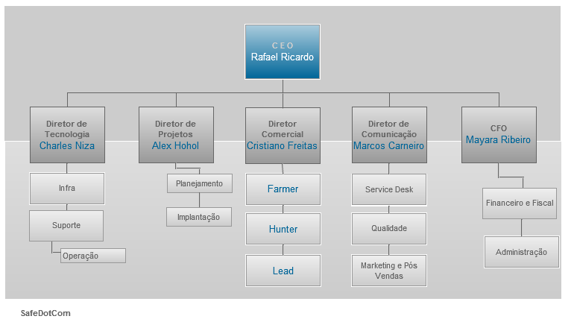

# Infra e Localização.

Com uma área de 1.100 M², situado no município de Barueri com fácil acesso ao complexo rodoviário Rodoanel e a rodovia Castelo Branco a **SafeDotcom** colocou a disposição de seus clientes a melhor infra e tecnologia possível para cuidar das informações de seus clientes. Contando com sua presença direta a um dos pontos de passagem de trafego da America latina a TERREMARK e dos principais troncos de ligaçãoentre todos os backbones metropolitanos possibilitando assim a alto Desempenho de comunicação ao cliente. Visando acima de tudo ter como objetivo em sua estrutura os seguintes conceitos:

• Ter as instalações com 60% da área total dedicadas à sala de Equipamentos do DataCenter.

• Promover o “estado da arte” nas instalações desde o sistema operacional até o nível do gerenciamento do banco de dados.

• Promover instalações que reflita a imagem de uma empresa de alta tecnologia, negócio de risco de investimentos de alta rentabilidade, de funcionalidade e controle.

Visando comodidade e segurança nosso DataCenter possui três zonas físicas de segurança em ordem crescente de restrição de acesso:

Zona I - Áreas públicas incluindo o Hall Social, área para visitantes e áreas administrativas.

Zona II - Áreas de Operação do IDC.

Zona III - Salas de Equipamentos, coração do IDC, onde estão localizados os servidores, o “shaft” de cabos, as unidades de distribuição de energia (PDUs), baterias e máquinas de ar condicionado.

# Energia Elétrica.

# O segmento elétrico é constituído pelo Sistema Ininterrupto de Energia (UPS), o Sistema de energia de Emergência e as unidades de distribuição de potência (PDU). O sistema ininterrupto de energia (UPS) tem a função de fornecer energia para todos os equipamentos do DataCenter, incluindo equipamentos de segurança e detecção e alarme de incêndio. Ele é composto por conjuntos de No-Breaks compostos por baterias, retificadores e inversores. Estes No-Breaks, redundantes, ligados em paralelo, assegurarão o suprimento contínuo de energia mesmo em caso de falha de transformadores, entradade energia ou algum conjunto de No-Breaks.

# Os bancos de baterias são dimensionados para alimentarem as cargas por um período de 15 minutos. Este tempo é suficiente para partida e conexão dos geradores a diesel em caso de falta de energia elétrica da Concessionária. O sistema de energia de emergência consiste de um Grupo de Geradores Diesel que entrarão em funcionamento e se conectarão ao sistema elétrico.

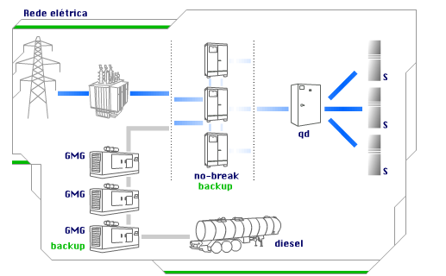

# Ar Condicionado.

O segmento de Ar Condicionado tem a função de manter um ambiente controlado de temperatura e umidade nas instalações do IDC. O segmento de Ar Condicionado inclui o sistema de refrigeração, unidades de tratamento do ar e sistema de Distribuição de Ar condicionado. Ele deve estar ligado aos geradores de energia de emergência.

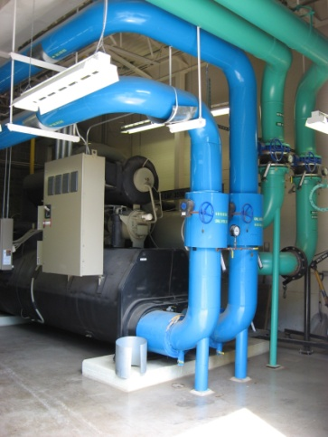O Sistema de Refrigeração deve prover aquecimento, resfriamento, umidificação e desumidificação da edificação. O Sistema de Tratamento de Ar deve ser separado em três tipos de área: Sala de Equipamentos do DataCenter, área de Escritórios, Salas de equipamentos de Ar condicionado e elétricos. A separação é devida às diferenças de calor sensível e calor latente de cada área às condições de temperatura e umidade. O Sistema de Distribuição de Ar Condicionado para a Sala de Equipamentos do DataCenter utilizará o sistema de insuflamento de ar pelo pleno criado por baixo do piso elevado. Este sistema de insuflamento pelo piso elevado implica em uma altura mínima de 60 cm que dependendo da quantidade de conduítes, tubulação, esteiramentos, etc, deverá ter sua altura ajustada de maneira a permitir a circulação do ar ao longo de toda a sala do DataCenter.

O Objetivo é operar 24 horas por dia nos 7 dias da semana. Uma climatização adequada é fundamental para a manutenção do desempenho e segurança do funcionamento dos serviços de Data Center. Um DataCenter deve garantir que a temperatura interna nas áreas de produção varie em, no máximo, 1ºC. Para isso, devemos contar com:

• Estruturas de refrigeração N+1, ou seja, para cada equipamento operante, há outro de reserva (pronto para uso);

• Módulos de refrigeração e renovação de ar;

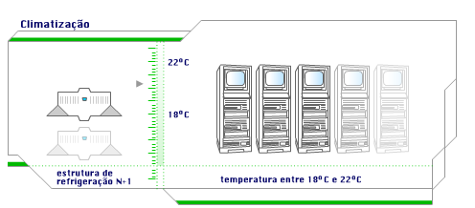• Escalabilidade de acordo com a demanda.

# Sistema de Proteção Contra Incêndio.

O DataCenter é uma instalação para aparelhos eletrônicos essenciais, como servidores e outros tipos de computadores e equipamentos de telecomunicações. Além de atende ás normas do Corpo de Bombeiros local, o sistema de proteção contra incêndio deverá procurar evitar danos nos equipamentos em caso de incêndio.

Uma das melhores soluções de combate a incêndio para as salas de Equipamentos é uma combinação do Sistema de Combate com Chuveiros automáticos de Pré Ação (com tubulação seca) acima do piso elevado e o sistema de Combate a Incêndios por Gás FM 200 abaixo do piso elevado. O sistema de combate com gás será conectado a um sensível sistema de detecção e será o primeiro a ser acionado. O gás é espalhado pela área, não deixando resíduos que danifiquem os equipamentos sensíveis ou que requisitem um custo de limpeza dos equipamentos.

O sistema de pré-ação quando acionado desencadeia a descarga de água somente nos sprinklers que tenham sido operados pelo calor acima do incêndio.

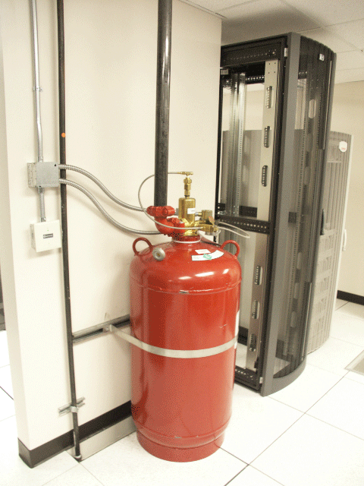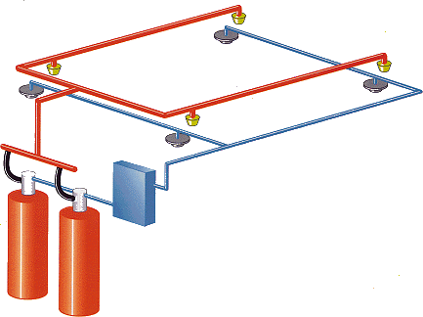

# Sistema de Supervisão e Controle

O sistema de supervisão e controle monitora continuamente os vários segmentos do IDC controlando itens como:

• Controle de carga e paralelismo dos grupos geradores

• Supervisão e controle dos painéis de média tensão

• Supervisão e controle dos painéis de baixa tensão

• Integração com sistema dos geradores

• Integração com sistema de retificadores

O Sistema é formado por microcomputadores de última tecnologia capazes de resistir ao uso contínuo, adequado para sistemas de supervisão e controle. Os mesmo são redundantes entre si, permitindo alta flexibilidade e performance do sistema.Caso ocorra alguma falha em qualquer dos PCs o seu consecutivo assume automaticamente.

O IDC dispõe ainda de um sistema de circuito fechado de TV e de controle de acesso que controla a entrada ou saída nas várias salas e zonas físicas de segurança do IDC.

# NOC e HOC

Para atender a demanda de serviços de nossa estrutura a gerencia lógica dos serviços sera executada pelo nosso HOC(Hosting Operation Center) e NOC(Network Operation Center) com profissionais altamente qualificados e certificados para garantir a integridade e a disponibilidade dos séricos propostos. Atendendo assim o SLA contratado, todos esses recursos sendo gerenciados pelos modelos ITIL e COBIT para um melhor atendimento nas situações diárias.

Entre nossas áreas teremos equipes especialistas:

DBA

SECURITY

TELECOM

STORAGE

UNIX

WINDOWS

SERVICE DESK

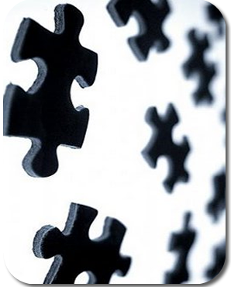

**SERVIÇOS**

# Serviços Propostos

**Co-location**

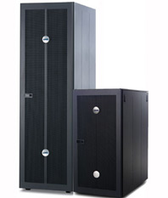 O cliente contrata o espaço físico dos racks(Meio Rack ou Rack inteiro) ou Cages(Gaiolas) com a infraestrutura de energia e de telecomunicação, porém os servidores, os sistemas, o gerenciamento, monitoramento e suporte técnico são fornecidos pelo cliente. Esta relação pode ser flexibilizada e para isto costuma-se estabelecer um contrato com os termos e as condições, definindo claramente o escopo dos serviços de cada lado. Inclui equipamentos de Telecomunicações.

1 - 1/2 Rack e Full Rack

Vantagens para o cliente:

• Segurança; • Rapidez de atendimento;

• Suporte; • Consultoria especializada.

**Serviços básicos Co-location**

Está incluso no colocation um pacote de serviços básicos para o funcionamento dos equipamentos, sem custo adicional e mantendo o padrão em todo o DataCenter. Os serviços disponibilizados são:

• Monitoramento pró-ativo com notificação;

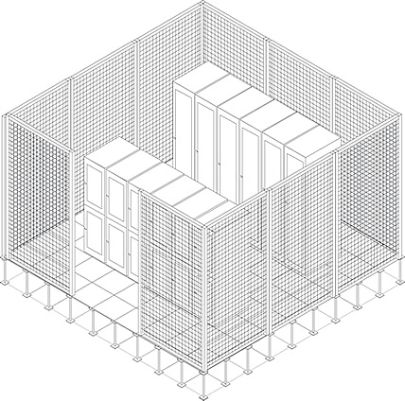• Servidor de DNS;

2 - Gage

• Service Desk;

• Suporte técnico 24 x 7 x 365;

• Segurança predial;

• Serviço de reset (ligar/desligar equipamento);

• Monitoramento de rede;

• Infra-estrutura redundante;

• Sala de incubação (desembalagem e configuração).

**Serviços complementares Co-location**

Contratando o colocation o cliente recebe uma série de serviços. Mas também pode implementar sua aquisição com opcionais em contrato que vão proporcioná-lo o mais completo leque de serviços que uma empresa pode receber em colocation. O cliente vai contar com:

• Conectividade;

• Disponibilização de acesso e banda para a conexão à internet e rede externa;

• Sala de clientes compartilhada;

• Sala de clientes exclusiva (Sala de reunião privativa);

• Endereçamento IP(Bloco AS Dedicado ).

**Publico Alvo**

Este serviço é dedicado às empresas que precisam de alta qualidade em infra-estrutura, conectividade entre os escritórios e/ou à internet. Além disso, existe um espaço especializado - uma estrutura física completa como se fosse seu próprio escritório, onde são disponibilizados micro, fax e terminais telefônicos. Esse serviço é vendido em m², cages (gaiolas) ou 1/2 rack e conexões (IP, internet, frame relay, ATM, etc.) a partir de 64 Kbps, todas essas opções trazem um serviço chamado Desaster Recovery onde é simulada uma situação de desastre no escritório do cliente.

# Hosting

O hosting oferece uma linha de serviços indicada para empresas que desejam otimizar investimentos em hardware e software. O serviço de hosting permite ao cliente a utilização da infra-estrutura do DataCenter e de servidores de última geração, além de contar com profissionais altamente qualificados que oferecem suporte permanente ao cliente.

O cliente tem a possibilidade de escolher equipamentos e pacotes de softwares customizados de acordo com a necessidade de seu negócio. Tudo é desenvolvido e criado sob medida para oferecer a melhor solução para cada cliente. Assim, fica garantida a aquisição de produtos que sua empresa necessita, permitindo que o cliente possa se dedicar integralmente a focar suas ações em seu core business.

A alocação de um espaço físico em um rack e a quantidade disponibilizada para os equipamentos são calculadas em função da configuração definida dos servidores e equipamentos de hosting. Tudo com a vantagem de sua empresa poder definir a largura da banda.

**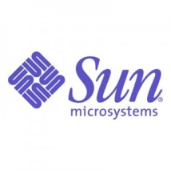Vantagens para o cliente:**

• Economia de investimentos em ativos fixos;

• Servidores de última geração;

• Atualização constante de software/hardware;

• Know-how em tecnologia;

• Rapidez no atendimento;

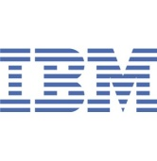• Confiabilidade dos serviços prestados;

• Segurança;

• Instalações de alto padrão.

**Serviços básicos**

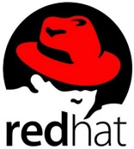Utilizando o serviço de hosting o cliente otimiza os investimentos em hardware e software com exclusividade na utilização de servidores de última geração. Serviços indispensáveis para o funcionamento dos equipamentos são disponibilizados sem custo adicional e com o alto padrão do nosso DataCenter. Estão incluídos:

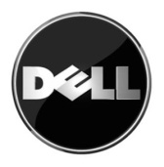• Planejamento de capacidade da rede e do servidor;

• IDS (Detecção de Intrusão);

• Monitoramento pró-ativo com notificação;

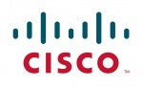• Disponibilidade de endereçamento IP;

• Emissão de relatório on-line;

• Servidor de relay de e-mail;

• Servidor de DNS;

• Suporte técnico 24 x 7 x 365,

• Service Desk;

emc_logo.jpg• Segurança predial;

• Serviço de reset (ligar/desligar equipamento);

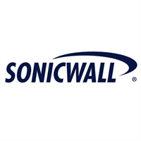• Garantia de manutenção de segurança lógica do sistema operacional;

• Operação total do servidor até o nível do sistema operacional;

• Backup incremental.

• Espaço adicional em estrutura SAN (Storage Area Network);

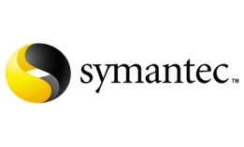• Tráfego Gbytes por meses adicionais;

• Espaço adicional em disco interno;

• Memória adicional;

• Raid 1/5, com possibilidade de serviço de proteção ao HD interno através de replicação de dados entre discos;

• Contas de e-mails adicionais;

• Conectividade.